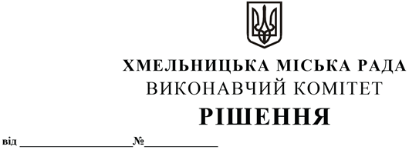

Про внесення змін в рішення виконавчого комітету Хмельницької міської ради від 28.02.2008 №268

Розглянувши звернення управління архітектури та містобудування, з метою актуалізації складу комітету доступності осіб з інвалідністю та інших маломобільних груп населення до об’єктів соціальної та інженерно транспортної інфраструктури у Хмельницькій міській територіальній громаді, керуючись законами України «Про місцеве самоврядування в Україні», «Про благоустрій населених пунктів», ДБН Б.2.2-12:2019 «Планування та забудова територій», ДБН В.2.2-40:2018 «Інклюзивність будівель і споруд. Основні положення», виконавчий комітет міської ради

В И Р І Ш И В:

1. Внести зміни в рішення виконавчого комітету від 28.02.2008 №268 «Про створення комітету забезпечення доступності осіб з інвалідністю та інших маломобільних груп населення до об’єктів соціальної та інженерно-транспортної інфраструктури у Хмельницькій міській територіальній громаді та затвердження Положення про нього» із внесеними змінами, виклавши додаток 1 до рішення в новій редакції згідно з додатком.
2. Контроль за виконанням рішення покласти на заступника міського голови М. Ваврищука.

Міський голова Олександр СИМЧИШИН

